Akhmad Fauzi (PC-11)

Mobile Aplication & Technology

OOP KOTLIN

Secondary Constructor

* Kotlin mendukung pembuatan constructor lebih dari satu
* Constructor yang utama yang terdapat di Class disebut primary constructor, constructor tambahan yang bias kita buat lagi adalah secondary constructor
* Saat membuat constructor, kita wajib memanggil primary constructor jika ada primary constructor

Contoh Kode Secondary Constructor:

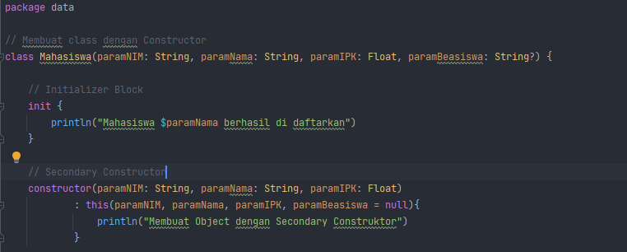

Coontoh kode untuk memanggil Secondary Constructor:

